菁英班PC端期末作业题目说明

一、基本信息

本次作业提供2个PC端的压缩包，game.zip 是游戏客户端程序压缩包。hack.zip是外挂文件压缩包。

|  |  |
| --- | --- |
| 文件名 | MD5 |
| Game.zip | 3cecf3b3d26303eddf6c7f371b3990e2 |
| Hack.zip | 219e5c4d47c315506ecffd45360b4563 |

* ShooterGame游戏的使用

解压缩game.zip文件，在\game\ShooterGame\Binaries\Win64 目录下管理员模式运行ShooterClient.exe 即可启动游戏，(请确保系统已安装C++运行库与DX运行库)

游戏启动后进入大厅界面，通过键盘方向按键控制选择，回车键确定。默认可选择Host->FreeForAll 进入游戏

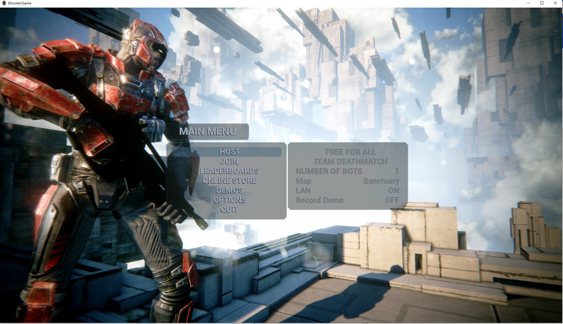

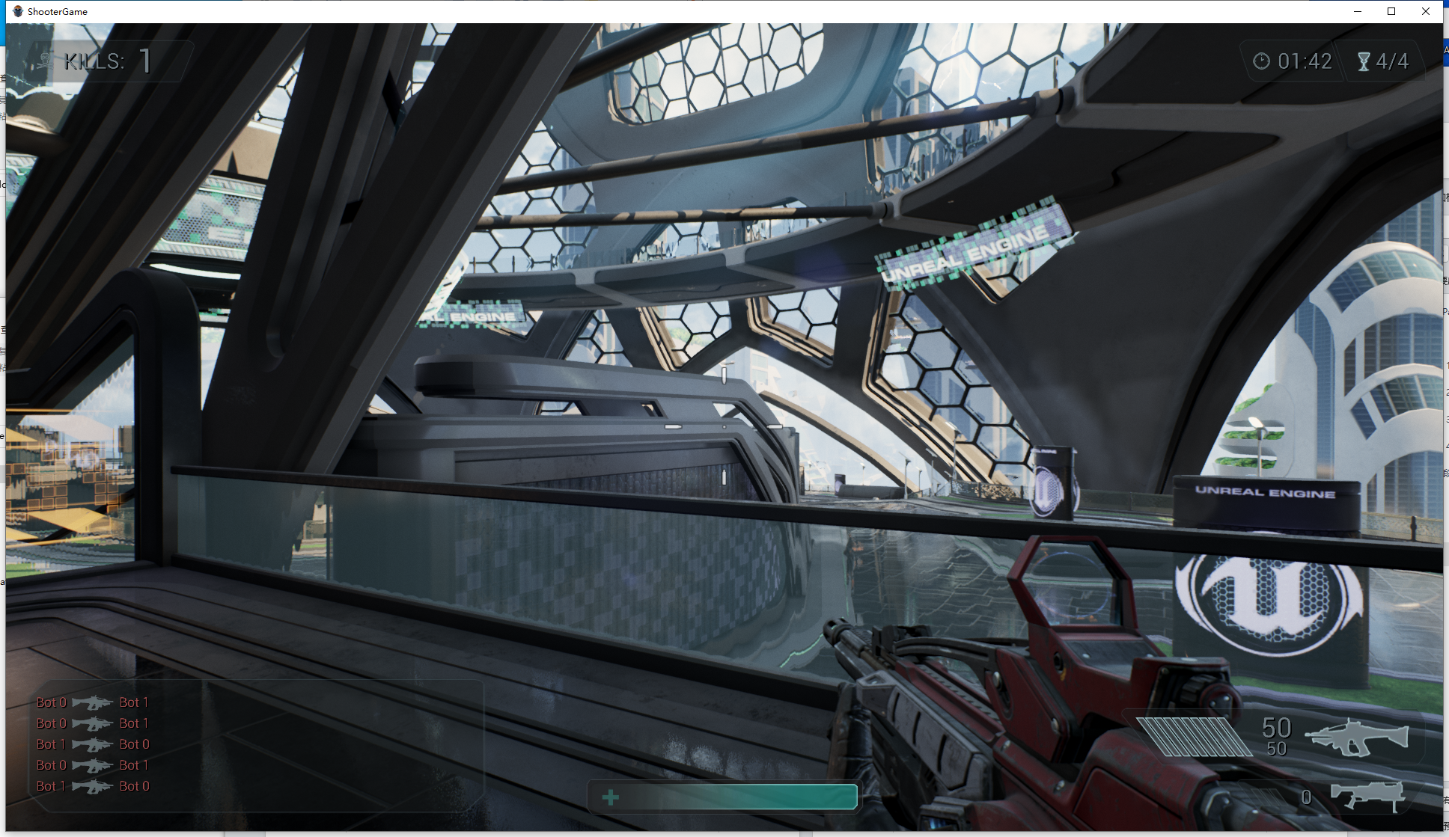

* 外挂使用教程

解压缩hack.zip文件，在游戏进入对局后，管理员模式运行hack.exe，出现外挂菜单。

菜单开关透视、自瞄功能，开启自瞄功能后对准敌人按下鼠标右键触发自瞄。

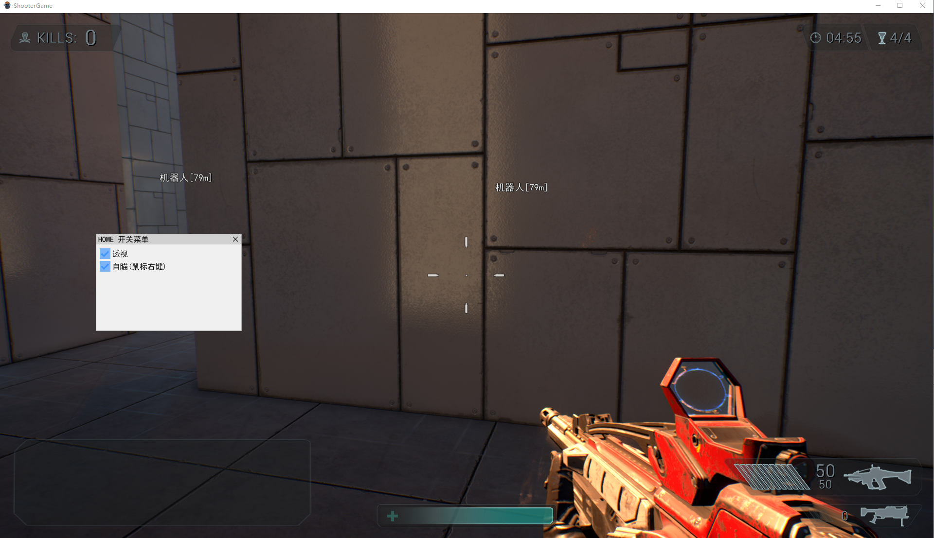

二、环境要求

请在Win10/Win11 环境下运行。

三、题目要求

本次作业目标是分析出外挂的实现原理，不限制使用任何辅助、调试工具，提交具体的外挂分析报告，报告内需附上分析过程关键的截图。

以下是一些关键得分项：

● 反调试、解混淆、Dump游戏并找到关键逻辑等过程。

● 外挂的透视、自瞄实现原理。

外挂读写内存的方式和外挂访问游戏地址对应的含义。